République Algérienne Démocratique et Populaire

Ministre de l’Enseignement Supérieur et de la

Recherche Scientifique

**Centre Universitaire Abdel Hafid Boussouf**

**Mila**

**Support de Cours**

**Filière : Génie Mécanique**

**Spécialité : Energétique**

**Matière : AUDIT ENERGETIQUE**

**Chapitre II : AUDIT ÉNERGÉTIQUE**

*Enseignante : Dr. ZEGHBID Ilhem*

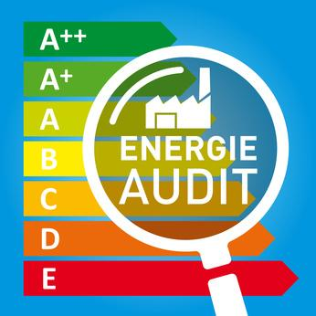

*Année universitaire 2023-2024*

CHAPITRE II

AUDIT ENERGETIQUE

Introduction :

L’audit énergétique est définit par le Décret exécutif n° 05-495 du 24 Dhou El Kaada 1426 correspondant au 26 décembre 2005 relatif à l’audit énergétique des établissements grands consommateurs d’énergie, dans son article 2 :

Art. 2. - On entend par audit énergétique l’examen et le contrôle des performances énergétiques des installations et des équipements des établissements industriels, de transport et du tertiaire, en vue de l’optimisation énergétique de leur fonctionnement.

La prestation d’audit énergétique constituera la démarche initiale pour avoir une bonne définition des actions de maitrise de l’énergie dans les secteurs économiques, l’étude approfondie des postes énergivores mettra en évidence les économies d’énergie et déterminera l’impact aux meilleurs couts sur les investissements envisageables. Cette démarche vise à étudier et optimiser la consommation d’énergie, après une collecte d’informations ; cette opération permettra à l’organisme en charge

- d’identifier les gisements d’économie d’énergie

- de proposer des solutions d’améliorations des performances énergétiques

- d’augmenter l’efficacité énergétique

- de réduire l’impact carbone dans les rejets à l’atmosphère

- la réduction des factures d’énergie.

- de bénéficier de la vision d'un expert externe

- de mettre au point un plan d’action des solutions retenues

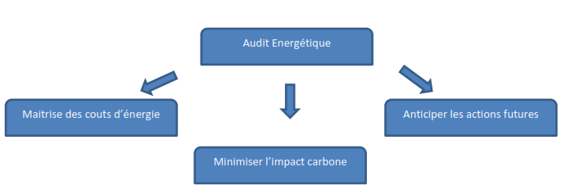En cas d’augmentation des tarifs de l’énergie, l’audit aidera les consommateurs à maitriser leurs couts d’exploitation de limiter l’impact de cette hausse sur le bilan de l’énergie. Les recommandations des prestations de l’audit aident à une maitrise de l’énergie, et couvriront donc tous les aspects financiers, environnementaux et de gestion, indiqué sur la Figure 1.

Figure 1. Schéma des aspects de l’audit énergétique.

Des secteurs économiques sont concernés dans la mesure où leurs consommation est significative. Trois secteurs sont ciblés par la réglementation à savoir :

- Secteur industriel

- Secteur tertiaire

- Secteur du transport

II.1 Secteur industriel

L’article 11 du Décret exécutif n° 05-495 spécifie les entreprises du secteur industriel assujetties à l’audit énergétique :

Art. 11. - Les établissements industriels dont la consommation annuelle totale d’énergie est égale ou supérieure à 2000 tonnes équivalent pétrole (tep) sont assujettis à l’obligation d’audit énergétique. Tout établissement, entité ou entreprise du secteur industriel, ayant une consommation supérieure ou égale à 2000 tonnes équivalent pétrole, a l’obligation de procéder à l’audit énergétique par un bureau d’audit agréé.

II.1.1 Données sur le secteur industriel

La consommation énergétique nationale dans le secteur industriel a atteint 4,3 millions de tonnes soit 14% de la consommation totale en Algérie, la consommation par branche est présentée ci-dessous, la branche matériau de construction représente 61%, suivie de l’agroalimentaire et la chimie, comme l’indique la Figure 2.

**Agroalimentaire**

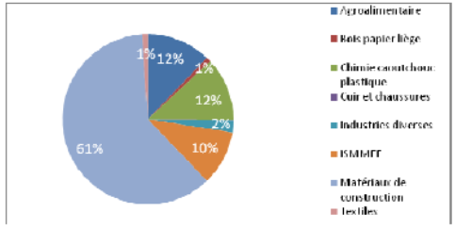

**Textiles**

**Matériaux de**

**construction**

**ISMMTT**

**Industries divers**

**Cuir et chaussures**

**Chimie caoutchouc plastique**

**Papier liège**

Figure 2. Schéma des aspects de l’audit énergétique.

La consommation par type d’énergie nous montre la prédominance du gaz naturel qui avec le

GPL totalise les 83%, l’électricité vient au deuxième rang et ne représente que 16%, voir la Figure 3.

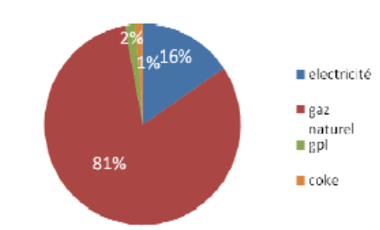

**GPL**

**Coke**

**Gaz naturel**

**Electricité**

Figure 3. Répartition de la consommation du secteur de l’industrie par type d'énergie.

L’analyse de la consommation finale montre que l’utilisation des systèmes thermiques est basée sur le gaz dans l’industrie, les procédés de fabrication tels que les fours, séchoirs, chaudières et autres procédés thermiques sont adoptés à grande échelle, l’électricité qui est le deuxième vecteur d’énergie, est généralement utilisée pour la force motrice.

Les installations thermiques dans l’industrie consomment une grande quantité d’énergie, les procédés de fabrication dans le domaine des matériaux de construction sont basés sur les fours et les séchoirs, les chaudières eau chaude et à vapeur sont aussi utilisées dans les domaines de l’agroalimentaire le textile et l’industrie chimique, on retrouve aussi les réseaux de fluides chauds dans les utilités ; nous détaillons ci-dessous certains de ces équipements les plus utilisées.

II.1.2 Cimenterie

La fabrication du ciment passe par plusieurs étapes indiquées sur la Figure 12, la première est l’extraction et le broyage, la seconde le chauffage et la cuisson et enfin broyage et livraison du produit.

Étape 1 : Préparation

Ces matières premières telles que carbonate de calcium, silice, alumine et minerai de fer, entrent dans la préparation de la fabrication du ciment, elles sont extraites des gisements de calcaire, de craie, de schiste ou d'argile. Ces produits bruts seront broyés. On ajoute d’autres oligo-éléments pour maitriser la composition chimique du ciment.

Étape 2 : Cuisson

Le four rotatif est l’équipement essentiel du procédé de fabrication du ciment ; où on procède à la cuisson avec une température voisine de 1500 °C, il est constitué d’un long cylindre tournant à quelques tours/minute et incliné d’une pente faible. La matière circule à l’intérieur du cylindre en même temps elle est malaxée en contact de la source de chaleur, la flamme est alimentée avec un bruleur qui fonctionne au gaz naturel ; L’énergie thermique consommée est importante, elle avoisine les 4000 kJ par tonne de produit ; la chaleur des gaz chaud permet de préchauffer la matière entrante à l’aide d’un échangeur. Avant le four, on place dans certains procédés un brûleur supplémentaire pour assurer la pré calcination, pour favoriser les réactions et améliorer la cuisson ; On refroidit le produit à la sortie du four pour le ramener à une température de 100°C.

Étape 3 : Finition

Un pourcentage de plâtre ne dépassant pas les 5% est ajouté au produit pour diminuer le durcissement du ciment, vient ensuite l’opération de broyage très fin et l’ajout d’adjuvant, et on obtient le ciment qui sera expédié et stocké pour la vente.

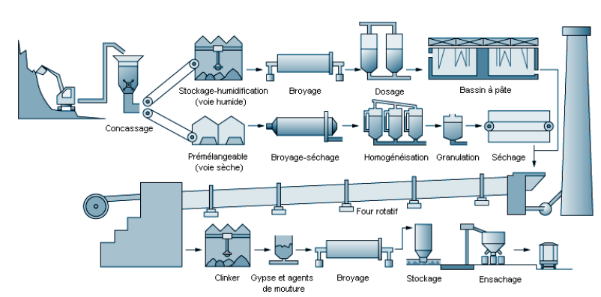

Figure 4. Schéma de fabrication du ciment.

II.1.3 Briqueterie

La préparation de la brique d’argile passe par plusieurs étapes, en premier lieu l’extraction de l’argile, ensuite la préparation et le façonnage de la pâte, enfin le séchage et la cuisson, la brique est alors prête pour être expédiée et vendue, le principe est détaillée dans la Figure 5.

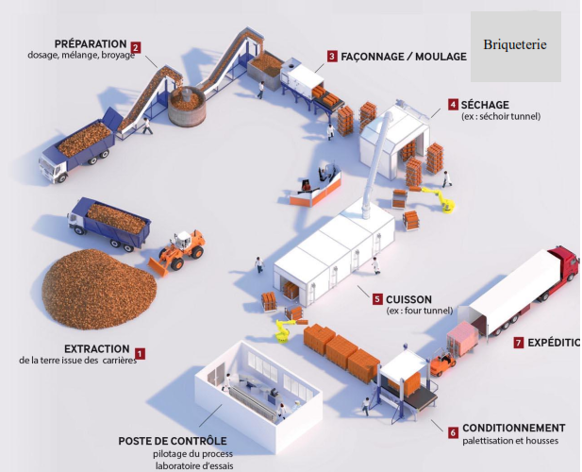La matière première est l’argile avec des ajouts de sable utilisée comme dégraissant, le mode de préparation et du procès de la fabrication dépend du gisement d’argile à la disposition de la briqueterie. La préparation de la pâte passe par deux phases essentielles, la première qui consiste au broyage et au malaxage permet d’avoir un produit humide homogène avec une plasticité adéquate pour le moulage, la deuxième phase permet de faire le mélange et le dosage pour avoir une qualité constante du produit fini. Le façonnage de la pâte passe par les équipements de broyeurs à cylindres, de dés-grégateurs et de malaxeurs ; la pâte mouillée, malaxée puis façonnée passe dans une mouleuse étireuse, cette machine propulse la pâte argileuse vers une filière qui permettra de donner la forme trouée aux produits ; la matière est ensuite coupée à l’aide d’un coupeur sous forme de fil d’acier et ensuite expédiée au séchage. Le séchage consiste à extraire de l’eau des produits humides, pour faciliter cette opération l’argile doit être ductile et humide par conséquent ; le séchage s’opère dans un séchoir à chambres ou séchoir rapide, la température et le degré d’humidité sont réglés pendant une période définie, ensuite le produit est récupéré et placé à l’entrée du four ; l’opération de séchage est assuré par la combustion avec un bruleur qui propulse les gaz chaud de combustion à l’intérieur du séchoir, ces gaz sont ensuite recyclés jusqu’à leurs saturation en eau et éjectés vers l’atmosphère.

Figure 5. Schéma briqueterie

Un four de type tunnel, fonctionne en continu, la température est maintenu constante en fonction du débit, le produit sec entre et le produit cuit sort par étapes ; Dont le chargement de briques parcourt la distance rectiligne le long du tunnel sur des wagonnets et passe successivement par les zones de différentes températures, préchauffage, cuisson et finalement refroidissement.

Dans le four on doit suivre une courbe de température le long du tunnel, elle démarre de 450°C et 600°C dans la zone de préchauffage, cet échauffement se fait grâce aux fumées émanant de la zone de cuisson du four, l’humidité résiduelle des briques est ainsi éliminée., ensuite les briques sont portées progressivement à température allant de 1000°C à 1200°C à mi-parcours du four, vient ensuite la phase de descente de la température jusqu’à refroidissement à la sortie du four. Après la cuisson les produits sont regroupés et rassemblés pour être prêt à l’expédition directement sur des moyens de transport.

II.1.4 Chaufferie

La chaufferie est un ensemble d’équipements, voir le schéma de la Figure 6 ; pour la production des fluides chauds, eau chaude, eau surchauffée ou vapeur, il comporte aussi un système de distribution : conduites de fluides, vannes de distribution, détendeurs de pression, débitmètres, ballons de stockage, équipements de consommation où le fluide transmet sa chaleur : marmites chauffantes, tambours tournants, échangeurs thermiques, réchauffeurs, procédés spécifiques ; un système de retour de la chaleur après sa consommation jusqu’à l’entrée dans la chaufferie : conduites de retour, vannes, pompes, purgeurs de vapeur, cuve de collecte du condensat. L’équipement principal est un système de production : la chaudière. Elle permet de produire de l’eau chaude ou de la vapeur à partir d’un combustible, généralement du gaz. Elle est constituée d’une virole calorifugée, au sein de laquelle, il existe un foyer où des brûleurs brûlent le combustible. Un ventilateur injecte de l’air nécessaire pour que la combustion ait lieur. L’eau à réchauffer circule entre des tubes qui serpentent dans l’enceinte selon un schéma visant à maximiser les échanges thermiques. La combustion produit des gaz chauds qui devront être évacués à travers une cheminée vers l’extérieur. Les modèles existant actuellement sont beaucoup plus performants et sont dotés de dispositifs qui leur permettent de consommer moins d’énergie. Dans une usine, la chaudière figure parmi les machines qui consomment beaucoup de sources d’énergie. En plus les installations de production d’énergie et de distribution ; d’autres fluides sont utilisés dans l’industrie selon les besoins Eau glacée ; Air comprimé ; Gaz technique.

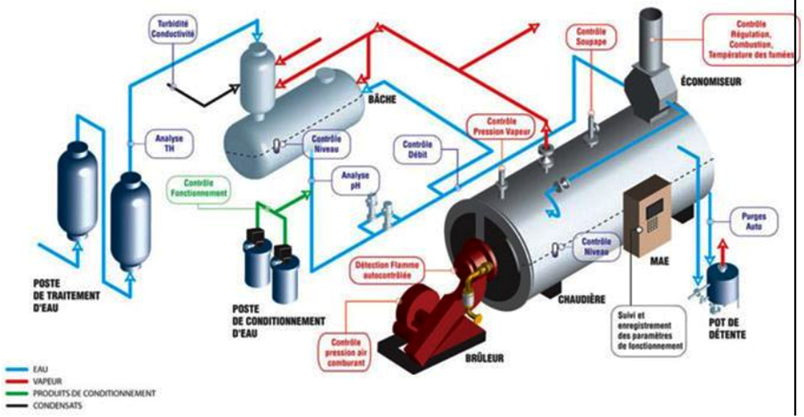

Figure 6. Chaufferie vapeur.

II.1.5 Audit des systèmes thermiques industriels

La plupart des systèmes énergétiques thermiques utilisés en industrie reposent sur la combustion pour produire de la chaleur, avant l’audit de la production de la chaleur un ensemble de règles doivent être traitées :

- La quantité d’énergie consommée dans l’installation, par type de combustible, par ligne de production.

- Les équipements énergivores, type, consommation.

- Le Contrôle ou la réduction de la durée de fonctionnement.

- La Vérification de l’isolation.

- Le captage des sources d’énergie d’autres procédés.

Après avoir vérifié les points énumérés ci-dessus une analyse de la combustion devra être faite, elle concerne les points suivants :

- La réduction de la température des gaz de combustion à leurs sortie de la cheminée, en récupérant le maximum pendant le process, en nettoyant les surfaces d’échange, ou en augmentant le coefficient de transfert de chaleur globale.

- En plaçant à la sortie des cheminées, des économiseurs d’eau, ou des réchauffeurs d’air du bruleur pour récupérer la chaleur fatale, ainsi on augmente le rendement de l’installation de combustion.

- Une régulation du débit d’air qui sera proportionnelle au débit du combustible permet de minimiser l’excès d’air, cette opération est facilitée par les systèmes automatisés actuelle.

- Une automatisation des bruleurs permet une fourniture en temps réelle de la quantité de chaleur en fournissant le débit de combustible et d’air nécessaires pour les besoins du procédé.

- Le choix du combustible est primordiale, vu l’échelle des prix le choix se porte toujours sur le gaz naturel.

- Les déperditions de chaleur par les parois doivent être minimisées en choisissant une épaisseur optimale d’isolation.

- L’ouverture des portes de four, des trappes de visites, peuvent dégager une grande quantité de chaleur par rayonnement, particulièrement lorsque la température de l’enceinte est supérieure à 500 °C.

- La récupération de la chaleur d’un procédé de refroidissement peut être utilisée comme source de chaleur pour chauffer l’eau ou l’air, on utilise la chaleur d’un refroidisseur d’une centrale d’air comprimé pour chauffer l’eau sanitaire.

L’audit des installations thermiques englobe aussi la production et la distribution des fluides chauds (vapeur, eau chaude, eau surchauffée), et qui sont très utilisés en industrie, une attention particulière doit être donnée aux points suivants :

- Une gestion automatisée lorsqu’il s’agit d’un parc de chaudières, la production des fluides chauds sera en fonction de la demande, ainsi on optimise la mise en marche ou l’arrêt des chaudières.

- Le chauffage de l’eau d’alimentation de la chaudière, par des économiseurs placés à la sortie de la cheminée, ou par le chauffage d’une source d’énergie excédentaire d’un autre procédé.

- L’eau d’alimentation devra être traitée efficacement de manière à éliminer les dépôts de tartre sur les surfaces de chauffe côté eau.

- La concentration des solutés augmente au niveau de la chaudière, une purge périodique est alors nécessaire pour diminuer la concentration, une grande quantité de chaleur est évacuée, il est recommandé de minimiser les purges ou de récupérer la chaleur de purge.

- Les dégazeurs ont le rôle d’éliminer les gaz dissouts (O2, CO2), une quantité de vapeur est évacuée avec les gaz au niveau de l’évent, il faudra minimiser la quantité de vapeur à qui va à l’atmosphère.

- Le cycle de fonctionnement de la chaudière devra être continu, il faudra minimiser les arrêts et mise en marche intempestives, pendant l’utilisation du process, puisque l’arrêt et mise en marche consomment une grande quantité d’énergie.

- Le réseau de distribution lie la production des fluides aux utilisateurs finaux, un réseau adéquat bien dimensionné aura des pertes de charges minimes, et des sifflements de vapeur acceptables.

- Le calorifugeage des réseaux d’alimentation et de retour, va diminuer les déperditions de la chaleur, lorsqu’une partie est non calorifugée la chaleur est en déperdition continuellement.

- Le calorifugeage des vannes et des raccords minimisera les déperditions de la chaleur, autrement une quantité de l’énergie est constamment perdue tant que le réseau est en fonctionnement.

- Un contrôle régulier devra être fait sur les purgeurs de réseau de vapeur, un purgeur qui perd de la vapeur, va être une source d’énergie perdue, en plus elle n’est détectable qu’après contrôle.

- La réutilisation de la vapeur après purge, peut donner une vapeur de revaporisation, ceci est

Possible lorsque la pression initiale est importante, on a alors plusieurs niveaux de pression pour des utilisations diverses.

- La récupération du condensat lorsqu’il est réutilisée permettra une économie, puisque le condensat est déjà à une température élevée, et ne nécessitera pas le réchauffage de l’eau d’alimentation.

II.1.6 Audit des circuits d’air comprimé

Certaines installations dans l’industrie comportent de grandes stations d’air comprimé, des économies peuvent être faites sur la production, la distribution et l’utilisation de l’air comprimé, nous énumérons les points à auditer :

- La conception des systèmes devra être repensée, généralement les stations sont opérationnelles et des extensions sont faites sur le réseau de distribution et de la production d’air comprimé.

- Les anciennes stations sont équipées avec des démarrages simples, en cas d’investissement supplémentaires l’ajour d’un variateur de vitesse permet des économies importantes.

- Les moteurs à haut rendement en cas d’investissement, peuvent économiser de l’énergie et diminuer les pertes.

- Une régulation centralisée en cas d’une centrale de plusieurs compresseurs garantira un bon fonctionnement et une économie d’énergie.

- La compression de l’air augmentera sa température à la sortie, un échangeur sera alors placé à la sortie pour récupérer la chaleur qui peut être utilisée pour le chauffage sanitaire.

- La réduction des fuites du réseau de distribution et des différents raccordements, va permettre l’économie d’énergie, et une réduction de la production au niveau de la station.

- L’entretien des filtres doit être fait périodiquement, pour ne pas obturer le passage de l’air et minimiser la consommation électrique.

- L’alimentation de la station en air sera faite à partir de l’air frais de l’extérieur, puisque généralement l’air de l’extérieur est plus frais ce qui permet une économie d’énergie.

- Le réglage de la pression sera fait en fonction des besoins et des pertes de charge du réseau, plus la pression est basse et plus le système est efficace.

II.1.7 La force motrice

La force motrice électrique est largement utilisée, particulièrement dans l’entrainement des moteurs électriques dans l’industrie, les types de moteurs sont variés et les puissances varient dans une plage de quelques kW à plusieurs milliers de kW.

Dans les procédés industriels on trouve différents équipements :

- Les ventilateurs centrifuges ou hélicoïdaux

- le broyeur à lames, à couteaux

- Les machines de levage

- les machines de manutention

- les équipements de déplacement de personnes

Les moteurs sont généralement intégrés dans une ligne de fabrication, que ce soit en cimenterie, en agroalimentaire, ou dans l’industrie chimique. Les process mettent en œuvre une ou plusieurs machines standard ou spécifiques effectuant des opérations identifiées et enchaînées suivant un scénario prédéfini.

Ils ont pour fonction de produire un produit défini généralement par des critères à partir d’un matériau brut ou matière première.

Les utilitésconsomment près de 70 % du parc moteur ; On entend par utilités toutes les fonctions utiles des procédés industriels et de process de fabrication. Dans d’autres cas, la fonction pompage, ventilation, ou compression est un procédé à part entière. Les puissances mise en jeu sont très importantes, et le poste énergie électrique peut représenter une part importante dans la consommation totale de l’entreprise.

Quelques exemples d’utilisation des utilités, qu’on trouve en industrie sont énumérée ci-dessous :

* **La ventilation**

La ventilation trouve son utilisation dans divers domaines pour la circulation, l’extraction ou l’injection d’air :

- ventilation de grands espaces fermés

- échangeur et climatisation : séchoirs, salles blanches

- combustion : chaudières, fours, incinérateur

- bancs d’essais : soufflerie

* **Le pompage**

Le pompage trouve son applications pour assurer les fonctions distribution et circulation de liquides telles que :

- l’adduction, l’aspersion, l’irrigation, la surpression,

- la circulation : piscine, échangeur…

- le pompage immergé : eau, pétrole…

**La compression**

Il existe de nombreuses utilisations de ces équipements :

- les compresseurs centrifuges

- les compresseurs volumétriques : compresseurs à vis ou à pistons

- Les compresseurs d’air ou de gaz

- certaines applications manufacturières et métallurgiques.

II.1.8 Audit des systèmes électriques industriels

La force motrice appliquée en industrie est essentiellement des moteurs électriques couplés à des équipements de production ou des systèmes de process de fabrication, l’audit des installations électriques, doivent être traités selon les points énumérées ci-dessous :

- Une correction de la puissance réactive doit être faite, parce que le fournisseur du réseau pénalise les clients qui dépassent un certain seuil, la correction se fera avec des batteries de condensateur placé au niveau du transformateur ; la puissance réactive est dû à la présence des champs magnétiques des moteurs, des variateurs des transformateurs.

- La présence de filtre d’hormiques est souhaitable, elle permet une meilleure stabilité du réseau et atténue les surtensions et dysfonctionnement de certains équipements à base d’électronique.

- Le rendement des transformateurs doit être recalculé en fonction de la charge réelle de l’installation, dans certains cas le dimensionnement de départ ne correspond pas au fonctionnement réelle, soit redimensionner le transformateur, soit si plusieurs transformateurs sont placés de débrancher un ou deux, de façon à charger un au maximum.

- Le choix peut être porté sur des moteurs à haut rendement, s’il y a changement de moteur ou un investissement d’extension, le cout est relativement élevé mais peut compenser les pertes de rendement et augmenter la durée de vie.

- L’installation de variateur de vitesse permet l’ajustement du nombre de tours quand la charge varie, ceci permettra une réduction de la consommation une diminution de la fatigue, réduction du bruit.

- Une transmission non ajustée peut être une source non négligeable de pertes d’énergie, par conséquent un contrôle des transmissions doit être fait pour minimiser les pertes.

- La défaillance d’un moteur nécessite sa réparation ou son remplacement pour les faibles puissances, il est souhaitable, d’installer un nouveau moteur à haut rendement au lieu de sa réparation, pour les grandes puissances un calcul économique sera fait pour le remplacement.

- Le rebobinage des moteurs peut entrainer une diminution de son rendement, une attention particulière sera faite aux choix des réparateurs de moteurs, pour avoir un rendement efficace du moteur rebobiné.

- Les paliers de moteurs électriques, doit être régulièrement contrôlés et graissés pour maintenir une lubrification efficace et minimiser les pertes de frottement.

- Le câblage des installations électriques est souvent sources de pertes d’énergie par effet joule, un dimensionnement doit être contrôlé pour revoir les sections, et contrôler des installations.

II.2. Secteur du transport

L’article 12 du Décret exécutif n° 05-495 spécifie que le secteur du transport est assujetti à l’audit énergétique :

Art. 12. - Les établissements de transport dont la consommation annuelle totale d’énergie est égale ou supérieure à 1000 tonnes équivalent pétrole (tep) sont assujettis à l’obligation d’audit énergétique.

II.2.1. Audit énergétique sur le secteur du transport

Le secteur du transport recouvre les établissements ayant une flotte de véhicules, lourds légers ou autres dont la consommation en carburant est supérieure ou égale à 1000 tonnes équivalent pétrole.

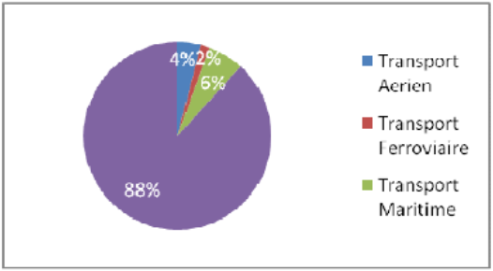

Figure 7. Répartition de la consommation du secteur de transports par mode

Le secteur des transports a consommé 13,2 millions de TEP, comme l’indique la Figure 7 ci-dessus, soit 44% de la consommation énergétique nationale totale, le transport terrestre a absorbé 88% de la quantité totale du secteur des transports ; le parc véhicules avoisine les 5 millions dont 35 % sont des moteurs diesel.

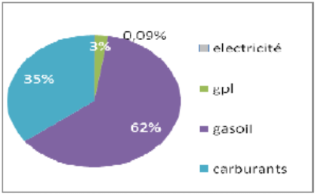

Figure8. Répartition de la consommation du secteur des transports par type d'énergie

Le graphique ci-dessus de la Figure 8 montre la prédominance de la consommation du gasoil qui a atteint les 62%, suivie des carburants essences avec 35%. Une entreprise est concernée par l’audit transport lorsque le montant de la facture de carburant représente une part importante de sa consommation énergétique, que l’entreprise soit un transporteur routier de métier ou disposant d’un parc véhicules importants comme les commerciaux ou le service après-vente, elle a l’obligation de faire un audit du périmètre de transport.

Il existe différents modes de transport motorisés que sont :

- Transport routier : véhicule léger, véhicule utilitaire, véhicule lourd

- Transport aérien

- Transport maritime et fluvial

- Transport ferroviaire.

Certains critères seront utilisés par les transporteurs pour pouvoir établir un audit par le prestataire, ces données sont cruciales pour la suite de l’étude, elles sont énumérées ci-dessous:

- La planification des trajets

- Le lieu géographique, urbain ou hors urbain

- La distance parcourue

- Le chemin emprunté

- La composition du parc

- La formation des opérateurs

- Le ravitaillement en carburant

- Le comptage de la consommation

- La facture de chaque source de carburant

- La marchandise transportée

- Le nombre de personne transportée

- Le calcul du facteur de charge

- Le calcul des distances et des temps de production

- L’immobilisation

- La maintenance du parc

- Le remplacement des véhicules

II.2.2. Audit sur le secteur du transport

Les mesures d’efficacité énergétique dans le secteur des transports ont pour objectif de réduire la consommation de carburants des transports, en favorisant notamment la recherche de nouvelles approches. L’estimation de l’efficacité doit tenir compte de l’utilisation de l’énergie par le mode de transport en conditions réelles d’exploitation.

Pour aboutir aux résultats escomptés, différentes mesures seront mises en œuvre :

- Favoriser le transport respectueux de l’environnement par rapport à celui gros émetteur de carbone.

- Favoriser l’utilisation de véhicules de nouvelles motorisations, afin de réduire la consommation de carburant.

- Entretenir efficacement les véhicules en respectant l’entretien préventif, comme le changement de filtres et pièces d’usure.

- Maximiser le remplissage des véhicules pendant le transport pour augmenter le taux de remplissage.

- Limiter les vitesses de déplacements parce que les pertes sont fonction de la vitesse au carré.

- Favoriser le transport de longues distances supérieures à 100 km par rapport aux distances courtes.

- Favoriser le transport modal pour les grandes distances, ceci permettra une économie globale sur le transport de marchandise.

- Projeter de mettre en place des parcs à la périphérie des zones urbaines, pour augmenter la mobilité des véhicules.

- Favoriser l’utilisation des carburants alternatifs comme le gaz de pétrole liquéfié (GPL) ou le gaz naturel carburant (GNC).

- Diminuer le transport à vide des véhicules lourds lors du retour du transporteur en transportant d’autres produits.

- Optimiser les tournées de transport de personnes et faire des circuits adaptables en liaison avec l’activité.

- Mettre au point des stages d’éco-conduites aux chauffeurs de véhicules ce qui permettra une économie de la consommation de carburants.

- Eviter les véhicules diesel puisqu’ils ont un impact négatif sur l’environnement en cas d’investissement ou de changement de véhicules.

- Contrôler les pneus parce qu’ils peuvent être à l’origine de la résistance au roulement, et donc des pertes d’énergie.

- Eviter les zones urbaines pendant les heures de pointes, la distance parcourue par unité de temps sera très faible et la consommation augmentera.

Le but recherché de ces mesures est la diminution de la facture globale de la consommation énergétique du secteur des transports, une augmentation de l’efficacité énergétique par véhicule, et par kilomètre de déplacement, une variation à la baisse de la tonne par kilomètre transportée, et si possible un report modal vers le transport par rail.

II.3. Secteur tertiaire

L’article 13 du Décret exécutif n° 05-495 spécifie que le secteur tertiaire est assujetti à l’audit énergétique :

Art. 13. - Les établissements du secteur tertiaire dont la consommation annuelle totale d’énergie est égale ou supérieure à 500 tonnes équivalent pétrole (tep) sont assujettis à l’obligation d’audit énergétique.

II.3.1. Données sur le secteur tertiaire

Le secteur économique du tertiaire recouvre en fait tout le secteur des services, à savoir le commerce, l’administration et les services aux entreprises et aux particuliers ; et oblige tout établissement, entité ou entreprise ayant une consommation supérieure ou égale à 500 tonnes équivalent pétrole à l’audit énergétique. Le secteur tertiaire a consommé 2 millions de TEP soit plus de 6,50% de la consommation énergétique nationale, voir le détail dans la Figure 9, la grande part est consommée par l’administration 24%, suivie par le commerce 18% et la santé 12%, ensuite viennent les autres sous-groupes.

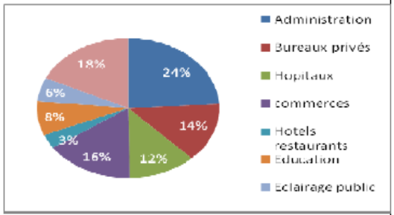

Figure 9. Répartition de la consommation du secteur tertiaire par branche

La graphique ci-dessous de la Figure 10, montre une prédominance de l’électricité dans la répartition de la consommation du tertiaire par produit, ceci est dû aux systèmes de chauffage et climatisation, et l’utilisation massive des matériels informatiques et de bureautiques.

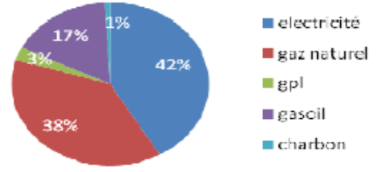

Figure 10. Répartition de la consommation du secteur tertiaire par types d'énergie.

Le secteur du tertiaire est constitué de trois postes importants, ils sont regroupés dans les points suivants :

- Le bâtiment qui est la structure ou se regroupe l’ensemble des équipements et les personnes, pour produire un service.

- Le chauffage et la climatisation qui sont les critères de base pour le confort du personnel et la qualité d’accueil du client.

- Le matériel informatique et de bureautique et qui regroupe tout le matériel des technologies de l’information et de communication.

II.3.2. Audit des bâtiments

L’audit d’un bâtiment permet d’effectuer un diagnostic de sa structure et ses caractéristiques, certains détails doivent être présentés en vue de procéder à l’analyse, parmi elles :

- Mentionner la date d’érection du bâtiment et les dates de rénovation ou d’extension.

- Faire la description et la présentation du bâtiment.

- Décrire les locaux, leurs surfaces, leurs volumes.

- Décrire les parois.

- Etudier l’isolation du bâtiment.

- Contrôler les circuits et ouvertures d’air.

- Mentionner les types de fenêtres.

- Décrire l’orientation du bâtiment.

- Présenter le mode d’occupation du bâtiment, heurs, jours.

II.3.3. Audit du chauffage et de la climatisation

Le chauffage et la climatisation dépendent du secteur d’activité et de la position géographique d’installation du bâtiment, un ensemble d’action peuvent déboucher sur une économie d’énergie si elles sont mises en œuvre, on peut citer :

- Amélioration de l’isolation des bâtiments.

- Changement du vitrage simple à celui du vitrage de bonne isolation thermique.

- Diminution des infiltrations d’air.

- Automatisation de la fermeture des portes.

- Diminution de la température de réglage.

- Arrêt des consignes pendant les arrêts de non occupation des bâtiments.

- Réduction des températures dans les locaux non occupés.

- Analyser la consommation du chauffage et de la climatisation.

- Etudier le circuit de distribution du chauffage et de l’air frais.

- Vérifier l’émission de la chaleur et l’emplacement des radiateurs.

- Améliorer la régulation de l’installation en automatique.

- Etudier le circuit de l’eau chaude sanitaire.

II.3.4. Audit du matériel informatique

Cette rubrique regroupe tous le matériel et les équipements informatiques et de télécommunications utilisés par le domaine du secteur tertiaire ; ce matériel est énuméré comme suit :

- Ordinateurs de bureau et PC portables.

- Serveurs informatiques.

- Imprimantes par poste ou partagées.

- Copieurs.

- Equipements de réseaux et télécoms.

L’analyse de la consommation va permettre une meilleur organisation de la gestion du parc, et de mettre en groupe les équipements communs, pour minimiser la consommation totale.